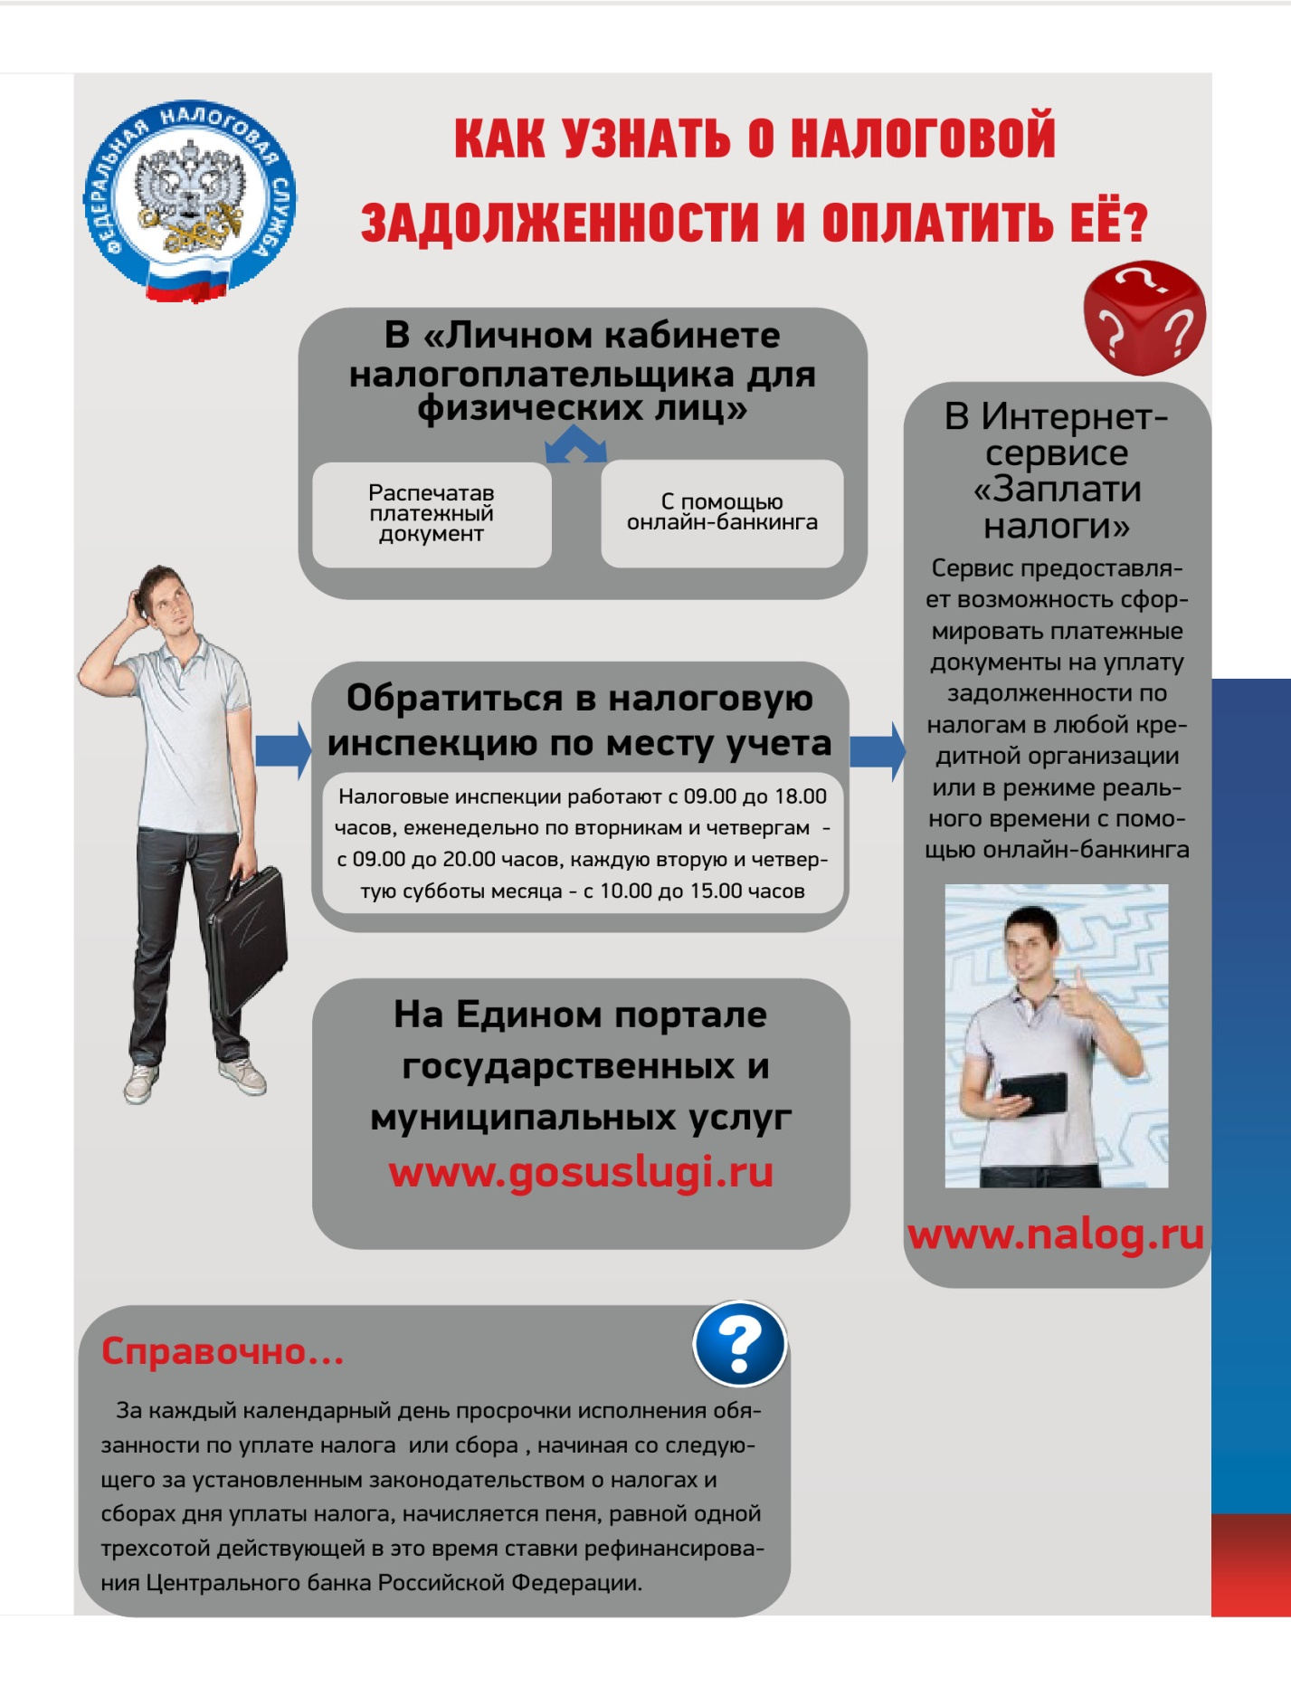
МЕЖРАЙОННАЯ ИФНС РОССИИ № 9 ПО ТВЕРСКОЙ ОБЛАСТИ
Узнай о задолженности!

